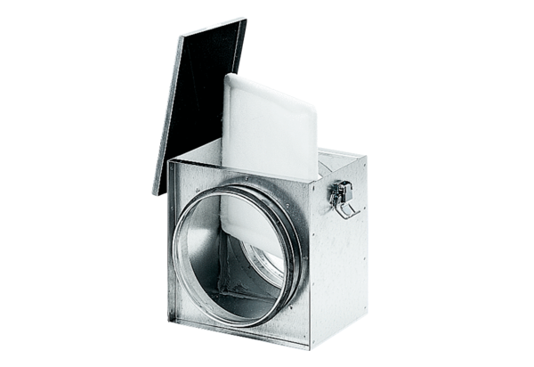Filtre à air TFE 16-4Unité de conditionnement : 1 pièceGamme: C
Numéro de référence : 0149.0077Fabricant : MAICO

